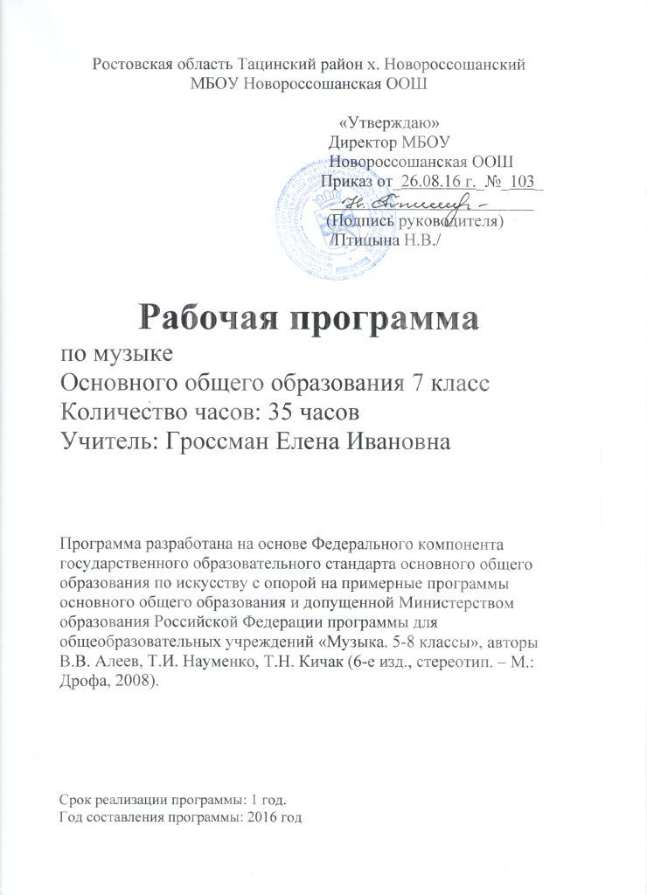Ростовская область Тацинский район х.Новороссошанский
МБОУ Новороссошанская ООШ

«УТВЕРЖДАЮ»
Директор МБОУ
Новороссошанская ООШ
Приказ от_26.08.16 г._№_103_
________________________
(Подпись руководителя)
/Птицына Н.В./

Рабочая программа
по музыке
Основного общего образования 7 класс
Количество часов: 35 часов
Учитель: Гроссман Елена Ивановна

Программа разработана на основе Федерального компонента государственного образовательного стандарта основного общего образования по искусству с опорой на примерные программы основного общего образования и допущенной Министерством образования Российской Федерации программы для общеобразовательных учреждений «Музыка. 5-8 классы», авторы В.В. Алеев, Т.И. Науменко, Т.Н. Кичак (6-е изд., стереотип. – М.: Дрофа, 2008).

Срок реализации программы: 1 год.
Год составления программы: 2016 год

Пояснительная записка

Настоящая рабочая программа разработана в соответствии с основными положениями Государственного образовательного стандарта основного общего образования (2004 г.), требованиям к результатам освоения основной образовательной программы основного общего образования, требованиями основной образовательной программы основного общего образования МБОУ Новороссошанской ООШ, на основе Федерального компонента государственного образовательного стандарта основного общего образования по искусству с опорой на примерные программы основного общего образования и допущенной Министерством образования Российской Федерации программы для общеобразовательных учреждений «Музыка. 5-8 классы», авторы В.В. Алеев, Т.И. Науменко, Т.Н. Кичак (6-е изд., стереотип. – М.: Дрофа, 2008).
с п. 2 ст. 28 Федеральный Закон от 29 декабря 2012 года № 273-ФЗ «Об образовании в Российской Федерации»
п. 6 ст. 28 Закона об образовании
п.7 ст. 28 Закона об образовании
п. 9 ст. 2 Закона об образовании
- Федеральный компонент государственного образовательного стандарта, утверждённый Приказом Минобразования РФ от 05.03.2004 года № 1089.
- Федеральный базисный учебный план и примерные учебные планы для образовательных учреждений Российской Федерации, реализующих программы общего образования (приложение к приказу Минобразования РФ от 09.03.2004 года № 1312 ).
- Федеральный перечень учебников, рекомендованных (допущенных) к использованию в образовательном процессе в образовательных учреждениях, реализующих программы общего образования.
- приказ Минздравсоцразвития России от 26 августа 2010 г. № 761н. «Об утверждении Единого квалификационного справочника должностей руководителей, специалистов и служащих».
- приказа Минобрнауки России от 30.08.2013 г. № 1015 «Об утверждении порядка организации и осуществления образовательной деятельности по основным общеобразовательным программам начального общего, основного общего и среднего общего образования».
- приказа министерства общего и профессионального образования Ростовской области от 09.06.2016 г. № 405 «Об утверждении примерного учебного плана для образовательных учреждений Ростовской области на 2016 – 2017 учебный год».

Место предмета в учебном плане.
Настоящая программа «Музыка 7 класс» составлена в полном соответствии с Базисным учебным планом образовательных учреждений общего образования. Она предусматривает следующее количество часов, отведенное на изучение предмета: «Музыка» в 7 классе 35 часов в год (1 час в неделю).

Урок музыки поддерживается разными формами внеурочной музыкальной деятельности школьников: вне школы – посещением концертов, кружков: вокального и сценического мастерства при сельском Доме культуры. Их работа создаёт благоприятную среду для творческого самовыражения ребенка, расширяет границы его познавательной активности, общения со сверстниками, учителями, родителями. А также участием в районных фестивалях, конкурсах.
В соответствии с региональным компонентом в дни Великого поста отведено 3 часа для изучения темы «Пасха в музыке», которая раскрывается в контексте главной темы учебного года. Поскольку праздник Пасхи является переходящим, даты этих двух также являются переходящими и назначаются с таким расчетом, чтобы первый урок, посвященный великопостной музыке, приходился на Страстную седмицу (неделю) перед Пасхой, а второй урок, посвященный пасхальной музыке, приходился на Светлую седмицу – первую неделю после праздника Пасхи. Так же в программу введено изучение казачьих песен, фольклора, традиций культуры.

Общая характеристика предмета
Изучение предмета «Музыка» направлено на расширение опыта эмоционально-ценностного отношения к произведениям искусства, опыта музыкально-творческой деятельности, на углубление знаний, умений и навыков, приобретённых в начальной школе в процессе занятий музыкой.
Вторая ступень музыкального образования логически развивает идею начальной школы – становление основ музыкальной культуры учащихся. Музыкальное образование в основной школе способствует формированию у учащихся эстетического чувства, сознания, потребностей, вкуса, ощущения и осознания красоты и гармонии в музыкальном искусстве и жизни.
Особое значение в основной школе приобретает развитие индивидуально-личностного отношения учащихся к музыке, музыкального мышления, формирование представления о музыке как виде искусства, раскрытие целостной музыкальной картины мира, воспитание потребности в музыкальном самообразовании.
Важнейшим методом программы, во многом определяющим ее содержание, является метод междисциплинарных взаимодействий. Границы его распространения на область учебных дисциплин, равно как и его смысловое развитие по сравнению с программой для начальной школы, значительно расширяются и углубляются.
Расширение междисциплинарного поля позволяет включить в его пределы круг учебных дисциплин — таких, как литература, изобразительное искусство.
Особо следует отметить, что область взаимодействий охватывает все содержание программы с точки зрения музыка и жизнь. Эта наиважнейшая особенность получает последовательное и аргументированное воплощение на протяжении всех лет обучения — с 1 по 7 класс. Приданию содержательной многомерности при освещении данной проблемы способствует постоянная опора на родственные музыке виды искусства — литературу и живопись.. Вот почему в программе так много обращений не только к образам музыкальных произведений, но и к образам литературы и изобразительного искусства: ведь каждое искусство на своем языке рассказывает об одном и том же — о жизни человека.
В 7 классе, которая так и называется «Содержание и форма в музыке» обе категории — содержание и форма — получают последовательное и системное воплощение, вбирая в себя множество составляющих их компонентов. Содержание выражается не только через музыкальный образ, но и посредством таких его носителей, как жанр, род (лирический, драматический, эпический), программность.
Во многом по-новому трактуется и понятие музыкальной формы. Что считать формой — только ли скелет произведения, его структуру —период, двухчастность, трехчастность? Такой подход крайне упростил бы представление о назначении художественной формы, ее поистине огромных художественно-выразительных возможностях.
А ведь язык музыки заключен, прежде всего в средствах музыкальной выразительности — ритме, мелодии, гармонии, фактуре, тембрах, динамике.
Такое понимание художественной формы находится в русле новых достижений отечественной музыкальной науки. Стиль осуществляется в музыкальном тексте произведения. Образующие этот текст составляющие, обозначаемые понятиями мелодия, гармония, полифония, фактура.

Содержание учебного курса.

1. Содержание в музыке. Музыкальный образ. Музыкальный жанр.
(16 часов)
Единство музыкального произведения. Музыку трудно объяснить словами. Что такое музыкальное содержание? Каким бывает музыкальное содержание? Музыка, которую необходимо объяснить словами. Знакомство с различными музыкальными образами тишины и покоя, природы, войны и мира, подвига, борьбы и победы. Драматический, лирический, романтический, эпический образы. О чем рассказывает музыкальный жанр? Виды жанров – песня, танец, марш.
Слушание музыки: И. Брамс. Симфония № 3, III часть; Л.Бетховен, Соната № 14 для фортепиано, I часть; А. Вивальди «Зима», 1 часть из цикла «Времена года»; О. Мессиан «Пробуждение птиц»; П. Чайковский «Ноябрь», «На тройке» из цикла «Времена года»; Н. Римский-Корсаков «Шехеразада», 1 часть; С. Рахманинов «Прелюдия соль-диез минор»; Ф. Шуберт «Лесной царь»; Н. Римский-Корсаков «Окиан-море синее», вступление к опере «Садко»; Ф. Шопен «Полонез ля-бемоль мажор», соч. 53 № 6; «Во поле береза стояла», русская народная песня; П. Чайковский, Симфония № 4, IV часть, фрагмент; П. Чайковский, марш из балета «Щелкунчик»; Ж. Бизе, Марш тореадора из оперы «Кармен»; П. Чайковский, Вальс из оперы «Евгений Онегин»; Ф. Шопен, Вальс Си минор, соч. 69 № 2; В.Берковский, С. Никитин, стихи А. Величанского «Под музыку Вивальди».
Разучивание песен А. Островского «Мальчишки и девчонки», Г. Струве «Спасибо вам, учителя», В. Мурадели «Бухенвальдский набат», М.Таривердиев «Маленький принц», Ю. Милютин «Лирическая песенка»; Г.Струне «Матерям погибших героев»; «Ты река ль моя, реченька», русская народная песня, обработка Л. Лядовой.

2. Форма в музыке.
Музыкальная композиция. Музыкальная драматургия.
(16 часов)
Что такое музыкальная форма? «Сюжеты» и «герои» музыкальной формы. «Художественная форма — это ставшее зримым содержание». От целого к деталям. Понятие музыкальной композиции. Музыкальный шедевр в шестнадцати тактах (период). Двухчастная и трехчастная формы. Многомерность образа в форме рондо. Вариации. Музыка в развитии. Музыкальный порыв. Музыкальная драматургия как взаимосвязь музыкальных образов. Движение образов и персонажей в оперной драматургии. Развитие музыкальных тем в симфонической драматургии.
Слушание музыки: В. А. Моцарт. Увертюра из оперы «Свадьба Фигаро», «Реквием. Лакримоза», Симфония № 41 «Юпитер», IV часть; Ф. Шуберт «Серенада», «Шарманщик» из вокального цикла «Зимний путь»; Л. Бетховен, Симфония № 5, 1 часть; М. Равель «Игра воды»; Ф. Шопен, Прелюдия ля мажор, соч. 28 № 7; М. Глинка, стихи И. Козлова. «Венецианская ночь», стихи А. Пушкина. «Я здесь, Инезилья...»; А. Бородин «Спящая княжна»;
С. Прокофьев «Джульетта-девочка» из балета «Ромео и Джульетта»; Д..Шостакович, Симфония № , I часть, «эпизод нашествия»; М. Мусоргский «Старый замок» из фортепианного цикла «Картинки с выставки»; Р. Шуман. «Порыв»; М. Глинка. «Мазурка», хор поляков из «Сцены в лесу» и хор «Славься» из оперы «Жизнь за царя»; А. Бородин, опера «Князь Игорь», фрагменты: хор «Слава» из Интродукции, хор бояр «Мужайся, княгиня» из I действия, хор «Улетай на крыльях ветра» из II действия, ария князя Игоря из II действия, ария хана Кончака из II действия, «Плач Ярославны» из IV действия;
Разучивание песен Е. Крылатова «Я верю только мачтам и мечтам», А. Зацепина «Есть только миг», А. Рыбникова «Последняя поэма» из кинофильма «Вам и не снилось», В.Синявского «Благодарим, солдаты, вас!», А. Пахмутовой «Надежда», Г.Комракова «Вечный огонь», Ю.Антонова «Красные маки» и других.

3. Пасха в музыке (3 часа)
(в контексте главной темы года «Содержание и форма в музыке»)
Основополагающий принцип единства формы и содержания церковного богослужения. Форма канона. Великий покаянный канон святого Андрея Критского: содержание, образы, особенности драматургии и музыкальной композиции. Пасхальный канон преподобного Иоанна Дамаскина: содержание, образы, особенности драматургии и музыкальной композиции.
Слушание песнопений Великого покаянного канона. Пасхального канона.

Требования к уровню подготовки учащихся по итогам 7 класса заключаются:
- в понимании главных особенностей содержания и формы в музыке, осознании их органического взаимодействия;
- в умении определить характерные черты музыкального образа в связи с его принадлежностью к лирике, драме, эпосу и отражении этого умения в размышлениях о музыке;
- в умении находить взаимодействия между жизненными явлениями и их художественным воплощением в образах музыкальных произведений;
- в умении находить взаимодействия между художественными образами музыки, литературы и изобразительного искусства, представленными в учебнике для 7 класса;
- в осмыслении характера развития музыкального образа, проявляющегося в музыкальной драматургии;
- в понимании художественно-выразительных особенностей музыкальных форм (период, двухчастная форма, трехчастная форма, рондо, вариации);
- в проявлении навыков вокально-хоровой деятельности (исполнение двухголосных произведений с использованием различных консонирующих интервалов, умение вслушиваться в аккордовую партитуру и слышать ее различные голоса).

Критерии и нормы оценивания знаний учащихся по предмету «Музыка»

По предмету «Музыка» учебные достижения учащихся проводятся по итогам учебных четвертей и учебного года, что отражает качественный уровень освоения рабочей учебной программы.
В качестве форм контроля могут использоваться творческие задания, анализ музыкальных произведений, музыкальные викторины, тесты, кроссворды, терминологические диктанты, защита проектов, рефератов, презентаций.
При оценивании успеваемости ориентирами для учителя являются конкретные требования к учащимся, представленные в программе каждого класса и примерные нормы оценки знаний и умений.
Учебная программа предполагает освоение учащимися различных видов музыкальной деятельности: хорового пения, слушания музыкальных произведений, импровизации, коллективного музицирования.

Слушание музыки
На уроках проверяется и оценивается умение учащихся слушать музыкальные произведения, давать словесную характеристику их содержанию и средствам музыкальной выразительности, умение сравнивать, обобщать; знание музыкальной литературы.
Учитывается:
- степень раскрытия эмоционального содержания музыкального произведения через средства музыкальной выразительности;
- самостоятельность в разборе музыкального произведения;
- умение учащегося сравнивать произведения и делать самостоятельные обобщения на основе полученных знаний.
Критерии оценки:
Отметка «5»
Дан правильный и полный ответ, включающий характеристику содержания музыкального произведения, средств музыкальной выразительности, ответ самостоятельный;
Отметка «4»
Ответ правильный, но неполный: дана характеристика содержания музыкального произведения, средств музыкальной выразительности с наводящими (1-2) вопросами учителя;
Отметка «3»
Ответ правильный, но неполный, средства музыкальной выразительности раскрыты недостаточно, допустимы несколько наводящих вопросов учителя;
Отметка «2»
Ответ обнаруживает незнание и непонимание учебного материала.

Хоровое пение.
Для оценивания качества выполнения учениками певческих заданий необходимо предварительно провести индивидуальное прослушивание каждого ребёнка, чтобы иметь данные о диапазоне его певческого голоса.
Учёт полученных данных, с одной стороны, позволит дать более объективную оценку качества выполнения учеником певческого задания, с другой стороны - учесть при выборе задания индивидуальные особенности его музыкального развития и, таким образом, создать наиболее благоприятные условия опроса. Так, например, предлагая ученику исполнить песню, нужно знать рабочий диапазон его голоса и, если он не соответствует диапазону песни, предложить ученику исполнить его в другой, более удобной для него тональности или исполнить только фрагмент песни: куплет, припев, фразу.
Критерии оценки:
Отметка «5»
Знание мелодической линии и текста песни, чистое интонирование и ритмически точное исполнение, выразительное исполнение;
Отметка «4»
Знание мелодической линии и текста песни, в основном чистое интонирование, ритмически правильное, пение недостаточно выразительное;
Отметка «3»
Допускаются отдельные неточности в исполнении мелодии и текста песни, неуверенное и не вполне точное, иногда фальшивое исполнение, есть ритмические неточности, пение невыразительное;
Отметка «2»
Исполнение неуверенное, фальшивое.

Музыкальная терминология
Критерии оценки:
Отметка «5»
Твердое знание терминов и понятий, умение применять это значение на практике.
Отметка «4»
Неточность в формулировках терминов и понятий, умение частично применять их на практике.
Отметка «3»
Слабое (фрагментарное) знание терминов и понятий, неумение использовать их на практике.
Отметка «2»
Незнание терминов и понятий, отсутствие навыков использования их на практике.
Отметка «1»
Отказ от ответа.
Критерии оценивания устного ответа:
Отметка «5»
- Учащиеся правильно излагают изученный материал;
- Анализирует произведения музыки, живописи, графики, архитектуры, дизайна, скульптуры;
- Выделяет особенности образного языка конструктивных видов искусства, единства функционального художественно-образных начал и их социальную роль;
- Знает основные этапы развития и истории музыки, архитектуры, дизайна, живописи и т.д., тенденции современного конструктивного искусства.
Отметка «4»
- Учащиеся полностью овладел программным материалом, но при изложении его допускает неточности второстепенного характера.
Отметка «3»
- Учащийся слабо справляется с поставленным вопросом;
- Допускает неточности в изложении изученного материала.
Отметка «2»
- Учащийся допускает грубые ошибки в ответе
- Не справляется с поставленной целью урока.

Музыкальная викторина
Критерии оценки:
Отметка «5»
Все музыкальные номера отгаданы учащимся верно;
Отметка «4»
Два музыкальных произведения отгаданы не верно;
Отметка «3»
Четыре музыкальных номера не отгаданы;
Отметка «2»
Пять и более музыкальных номеров не отгаданы учащимся.

Оценка тестовой работы.
Отметка «5»
При выполнении 100-90% объёма работы
Отметка «4»
При выполнении 89 - 76% объёма работы
Отметка «3»
При выполнении 75 - 50% объёма работы
Отметка «2»
При выполнении 49 - 0 % объёма работы

Оценка реферата.
Отметка «5»
- Работа содержательна, логична, изложение материала аргументировано, сделаны общие выводы по теме.
- Показано умение анализировать различные источники, извлекать из них информацию.
- Показано умение систематизировать и обобщать информацию, давать ей критическую оценку.
- Работа демонстрирует индивидуальность стиля автора.
- Работа оформлена в соответствии с планом, требованиями к реферату, грамотно.
Отметка «4»
- Работа содержательна, изложение материала аргументировано, сделаны общие выводы по выбранной теме, но изложение недостаточно систематизировано и последовательно.
- Показано умение анализировать различные источники информации, но работа содержит отдельные неточности.
- Показано умение систематизировать и обобщать информацию, давать
ей критическую оценку.
- Работа оформлена в соответствии с планом, но не соблюдены все
требования по оформлению реферата (неправильно сделаны ссылки, ошибки в списке библиографии).
Отметка «3»
- Тема реферата раскрыта поверхностно.
- Изложение материала непоследовательно.
- Слабая аргументация выдвинутых тезисов.
- Не соблюдены требования к оформлению реферата (отсутствуют сноски, допущены ошибки, библиография представлена слабо).
Отметка «2»
- Тема реферата не раскрыта.
- Работа оформлена с грубыми нарушениями требований к реферату.

Оценка проектной работы.
Отметка «5»
      - Правильно поняты цель, задачи выполнения проекта.
      - Соблюдена технология исполнения проекта.
      - Проявлены творчество, инициатива.
      - Предъявленный продукт деятельности отличается высоким качеством исполнения, соответствует заявленной теме.
- Отметка «4»Отметка «4»
1. Правильно поняты цель, задачи выполнения проекта.
2. Соблюдена технология исполнения проекта, но допущены незначительные ошибки, неточности в оформлении.
3. Проявлено творчество.
4. Предъявленный продукт деятельности отличается высоким качеством исполнения, соответствует заявленной теме.
Отметка «3»
1. Правильно поняты цель, задачи выполнения проекта.
2. Допущены нарушения в технологии исполнения проекта, его оформлении.
3. Не проявлена самостоятельность в исполнении проекта.
Отметка «2»
1. Проект не выполнен или не завершен.

Требования к ведению тетради
В тетрадь записываются:
1. Темы уроков.
2. Имена композиторов, даты их жизни, иногда краткая информация об их творчестве и созданных произведениях.
3. Названия звучащих на уроках произведений и краткая информация об их создании.
4. Названия и авторы разучиваемых песен.
5. Сложно запоминающиеся тексты песен.
6. Музыкальные впечатления.
7. Сообщения, выполняемые учащимися по желанию (по темам отдельных уроков.)
8. В конце тетради ведется словарь музыкальных терминов, который пополняется из год в год.
Тетрадь должна вестись аккуратно, может быть оформлена иллюстрациями, рисунками, портретами композиторов (в связи с записываемыми темами).
Тетрадь, таким образом, является рукотворным индивидуальным мини-учебником, куда ученик записывает нужную информацию, которую ему предстоит запомнить.
Тетрадь проверяется учителем один раз в триместр.
Оценка выставляется за:
1. Ведение тетради (эстетическое оформление), наличие всех тем, аккуратность.
2. Ведение словаря
3. Выполненное домашнее задание.
4. Самостоятельную письменную работу по карточкам: блиц-опрос (тесты), игра «Угадай мелодию».
Существует достаточно большой перечень форм работы, который может быть выполнен обучающимися и соответствующим образом оценен учителем.
1.Работа по карточкам (знание музыкального словаря)
2.Кроссворды.
3.Рефераты и творческие работы по специально заданным темам или по выбору обучающегося.
4.Блиц-ответы (письменно) по вопросам учителя на повторение и закрепление темы.

Перечень тем учебного предмета.

№ | Название раздела, темы, урока | Кол-во часов
 | Содержание в музыке. Музыкальный образ. Музыкальный жанр. | 16
 | Форма в музыке. Музыкальная композиция. (начало) | 10
 | Пасха в музыке | 3
 | Форма в музыке. Музыкальная драматургия (продолжение) | 6
Итого: |  | 35

Перечень учебно-методического обеспечения.
Учебно-методический комплекс:
(В классе 4 уч-ся)
1. Музыка. 7 класс: Учебник для общеобразовательных учреждений / Т.И. Науменко, В.В. Алеев. – 5-е изд., перераб. – М.: Дрофа, 2011. – 5 экз.
2. Алеев В.В, Т.И. Науменко, Т.Н. Кичак. Музыка. 1-4 кл., 5-8.: программы для общеобразовательных учреждений. 5-е изд., стереотип. – М.: Дрофа, 2007. 1 экз.

Дополнительная литература для учителя:
1. Абдуллин Э.Б. Теория музыкального образования. – М.: Издательский центр «Академия», 2004.
3. Алиев Ю.Б. Пение на уроках музыки. - М.: Издательство ВЛАДОС-ПРЕСС, 2005.
4. Дмитриева Л.Г., Черноиваненко Н.М. Методика музыкального воспитания в школе. – М.: Издательский центр «Академия», 2000.
5. Клёнов А. Там, где музыка живёт. М.: Педагогика, 1985.
6. Мультимедийная энциклопедия «Шедевры музыки» Кирилла и Мефодия» (CD)
7. Интернет ресурсы.

Материально-техническое обеспечение образовательного процесса:

№ | Наименование оборудования | Кол-во
 | Компьютер IMANGO M/плата процессор intel Celeron G540 2.5 GHz <S1155 2M VGA> OFM… | 2
 | Ноутбук Samsung | 1
 | Принтер Canon+Sensus LBP6000 | 1
 | Доска 3-х элементная меловая | 1
 | Стол однотумбовый | 1
 | Стол | 9
 | Стул | 16
 | Интерактивная проекционная система ActivBoard | 1
 | МФУ «HP LASERJET PROFESSIONAL M1130» | 1
 | Фотоаппарат Сanon EOS 1100 | 1
 | Таблицы демонстрационные «Музыка 5 класс» | 1
 | Таблицы демонстрационные «Музыка 6 класс» | 1
 | Таблицы демонстрационные «Музыка 7 класс» | 1
 | Выход в Интернет.

Программное обеспечение
Операционная система Windows 2007, 2010
Текстовый редактор MS Word
Программа Notebook для SMART Board
Программа ActivInspire для Activ Board

Календарно-тематическое планирование.

№ урока | Тема урока | Требования к уровню подготовки учащихся - во  часов | Материально-техническое обеспечение образовательного процесса | Дата проведения
 |  |  |  | план | Факт
 |  | Тема учебного года: «Содержание в музыке»
 | Единство музыкального произведения | Знать, что такое сюита и сонатная форма, соната.  Уметь определять смысл, тему, эмоциональное состояние музыкального произведения и объяснять неповторимость музыкальных произведений | Фонохрестоматия, СД «Шедевры музыки», презентация по теме урока | 02.09
Раздел I. Содержание в музыке. Музыкальный образ. Музыкальный жанр. (16 ч)
 | Музыку трудно объяснить  словами | Знать определение терминов: сюита, соната.  Уметь: определять музыкальный образ  в прослушиваемом произведении; передавать словами свое отношение к музыке; исполнять песню, применяя отработанные вокально - хоровые навыки | Фонохрестоматия, СД «Шедевры музыки» | 09.09
 | Что такое музыкальное содержание | Знать особенности содержания в музыке, сравнивать понятие «образ» в других видах искусства (литературе, изобразительном искусстве). Уметь анализировать музыкальное произведение | Фонохрестоматия, СД «Шедевры музыки», презентация по теме урока | 16.09
 | Что такое музыкальное содержание | Знать особенности содержания в музыке, сравнивать понятие «образ» в других видах искусства (литературе, изобразительном искусстве). Уметь анализировать музыкальное произведение | Фонохрестоматия, СД «Шедевры музыки» | 23.09
 | Каким бывает музыкальное содержание | Уметь приводить примеры создания образа человека в музыке, литературе, изобразительном искусстве. Знать, из чего складывается музыкальное содержание | Фонохрестоматия, СД «Шедевры музыки» | 30.09
 | Музыка, которую необходимо объяснять словами | Уметь приводить примеры создания образа человека в музыке, литературе, изобразительном искусстве. Знать, из чего складывается музыкальное содержание | Фонохрестоматия, СД «Шедевры музыки» | 07.10
 | Образ ноября в пьесе П. И. Чайковского | Знать особенности содержания в музыке, сравнивать понятие «образ» в других видах искусства. Уметь определять характерные черты музыкального образа | Фонохрестоматия, СД «Шедевры музыки» | 14.10
 | «Восточная»  партитура  Н. А. Римского-Корсакова | Знать, что музыка может рассказать о человеке.  Уметь анализировать музыкальное произведение, исполнять вокализ | Фонохрестоматия, СД «Шедевры музыки» | 21.10
 | Когда музыка  не нуждается  в словах | Знать значение тональности и колорита в музыке.  Уметь проанализировать музыкальное  произведение | Фонохрестоматия, СД «Шедевры музыки», презентация по теме урока | 28.10
 | Лирические  образы в музыке. Лирические  образы в казачьих песнях | Знать определение и основные признаки  лирического образа. Уметь определять характерные черты музыкального образа в связи с принадлежностью его к лирике | Фонохрестоматия, СД «Шедевры музыки», Сеть интернет | 11.11
 | Драматические образы  в музыке. Драматические  образы в казачьих песнях | Знать определение и основные признаки  драматического образа в музыке. Уметь в музыке увидеть трагедию, почувствовать боль и крик человеческой души | Фонохрестоматия, СД «Шедевры музыки», Сеть интернет | 18.11
 | Эпические  образы в музыке и песнях Донского края | Знать определение и основные признаки  эпического образа. Уметь определять и описывать в музыке эпические образы, отличать эпос от лирики и драмы | Фонохрестоматия, СД «Шедевры музыки», Сеть интернет, презентация по теме урока | 25.11
 | «Память жанра» | Знать, чем отличается песня от романса; в чём разница между полькой и  маршем - и вальсом, менуэтом, мазуркой. Уметь: анализировать музыкальное произведение; различать музыкальные жанры и давать им краткую характеристику | Фонохрестоматия, СД «Шедевры музыки» | 02.12
 | Такие разные песни. Песни донских казаков | Знать: виды песен; чем отличается песня от романса. Уметь проявлять навыки вокально- хоровой деятельности | Фонохрестоматия, СД «Шедевры музыки», Сеть интернет, | 09.12
 | Такие разные тжанры | Знать, в чём разница между полькой и маршем, и вальсом, менуэтом и мазуркой.  Уметь: слушать, воспринимать и анализировать музыкальные произведения; определять музыкальный ритм | Фонохрестоматия, СД «Шедевры музыки» | 16.12
 | Такие разные марши | Знать, в чём разница между полькой и маршем - и вальсом, менуэтом, мазуркой | Фонохрестоматия, СД «Шедевры музыки» | 23.12
 |  | II. Форма в музыке. Музыкальная композиция. (начало) (10ч )
 | Художественная форма – это ставшее зримым содержание | Знать определение духовной музыки. Уметь описать образ и определить форму музыки; проявлять навыки вокально- хоровой деятельности | Фонохрестоматия, СД «Шедевры музыки» | 13.01
 | «Сюжеты» и «герои» музыкальной формы | Понимать, что такое форма в музыке. Знать виды форм, повторение варьирования, контраста, развития.  Уметь определять образное содержание музыкального произведения | Фонохрестоматия, СД «Шедевры музыки» | 20.01
 | От целого к деталям | Знать, что такое форма в музыке. Уметь определять формы вокальной музыки. Закрепить вокально-хоровые навыки | Фонохрестоматия, СД «Шедевры музыки» | 27.01
 | Какой бывает музыкальная композиция | Знать определение композиции в музыке; разновидности музыкальной композиции.  Уметь проявлять навыки вокально-хоровой деятельности | Фонохрестоматия, СД «Шедевры музыки», презентация по теме урока | 03.02
 | Двухчастная форма. М.Глинка «Венецианская ночь» | Знать определение Одночастной, двухчастной форм в музыке.  Уметь приводить примеры музыкальных произведений  с одночастной, двухчастной формами; проявлять приобретенные навыки хоровой деятельности | Фонохрестоматия, СД «Шедевры музыки» | 10.02
 | Трёхчастная форма М. Глинка «Я здесь, Инезилья» | Знать определение трехчастной формыв музыке, репризы, композиционное по строение трехчастной  формы, какие произведения излагаются в трехчастной форме.  Уметь приводить примеры трехчастной формы в музыкальных произведениях | Фонохрестоматия, СД «Шедевры музыки» | 17.02
 | Многомерность образа в форме рондо | Знать определение формы рондо и сонатной формы в музыке.  Уметь приводить примеры музыкальных произведений, написанных в форме рондо и сонатной форме; характеризовать и сравнивать их | Фонохрестоматия, СД «Шедевры музыки» | 24.02
 | Вариации в «Ленинградской» симфонии Д. Шостаковича | Знать о том, что в музыкальных образах слиты воедино судьбы отдельных людей и судьба всего народа.  Уметь применять приобретенные навыки вокально- хоровой деятельности | Фонохрестоматия, СД «Шедевры музыки» | 03.03
 | Музыка в развитии | Знать об особенностях развития тем в симфонической драматургии. Уметь определять средства музыкальной выразительности в музыкальных произведениях | Фонохрестоматия, СД «Шедевры музыки» | 10.03
III. Пасха в музыке. (3 ч)
 | Единство формы и содержания Великого покаянного канона | Привить интерес к традициям россиян, казаков, православию | Сеть интернет | 17.03
 | Единство формы и содержания Пасхального канона | Привить интерес к традициям россиян, казаков, православию | Сеть интернет | 24.03
 | Празднование Пасхи на Дону | Привить интерес к традициям россиян, казаков, православию | Сеть интернет, презентация по теме урока | 07.04
IV. Форма в музыке. Музыкальная драматургия (продолжение) (6 ч)
 | Музыкальный порыв. Песни донских казаков. | Знать определение музыкальной драматургии, как проявляет себя музыкальная драматургия в миниатюре.  Уметь определять образное, сюжетное содержание музыки | Фонохрестоматия, СД «Шедевры музыки» | 14.04
 | Движение образов и персонажей в оперной драматургии | Знать определение музыкальной драматургии, об особенностях и законах драматургии оперы, балета.  Уметь определять образное, сюжетное содержание музыкальных произведений, объяснять единство пластической и музыкальной мысли в балете, синтез компонентов в балете | Фонохрестоматия, СД «Шедевры музыки» | 21.04
 | Диалог искусств: «Слово  о полку Иго-  реве» и «Князь  Игорь» | Знать понятие симфонии как музыкальной формы, области ее применения.  Уметь применять навыки вокально-хоровой деятельности | Фонохрестоматия, СД «Шедевры музыки» | 28.04
 | Развитие музыкальных  тем в симфонической  драматургии | Знать понятие симфонии как музыкальной формы, области ее применения.  Уметь применять навыки вокально-хоровой деятельности | Фонохрестоматия, СД «Шедевры музыки» | 05.05
 | Развитие музыкальных  тем в симфонической  драматургии | Знать понятие симфонии как музыкальной формы, области ее применения.  Уметь применять навыки вокально-хоровой деятельности | Фонохрестоматия, СД «Шедевры музыки» | 12.05
 | Единство формы и содержания музыкального произведения. (заключительный урок) | Знать, чем отличается музыкальная драматургия от музыкальной композиции, в чем состоит непрерывность формы и содержания в музыке. Уметь сравнивать обработки одной и той же мелодии разными способами, с тем чтобы наглядно прослеживать формы и содержание в музыке | Фонохрестоматия, СД «Шедевры музыки», презентация по теме урока | 19.05
 | Урок обобщения и проверки знаний |  | Фонохрестоматия, СД «Шедевры музыки» | 26.05

Контрольно-измерительные материалы.
ЗАКРЫТЫЕ ЗАДАНИЯ 1вариант

№ | Содержание задания | Варианты ответов
1 | Определите вид музыки | А.композиторская  Б.народная  В.композиторская в народном духе
2 | Определите музыкальный жанр | А.вокальное произведение  Б.инструментальная пьеса  В.симфоническое произведение
3 | Определите тембр голоса | А.баритон  Б.бас  В.тенор
4 | Назовите инструмент, не входящий в состав симфонического оркестра | А.арфа  Б.валторна  В.колокола  Г.саксофон
5 | Музыкальное произведение свободной формы из нескольких контрастных частей, основанное на народных мотивах | А.вокализ  Б.рапсодия  В.увертюра
6 | Выберите образ, соответствующий музыке | А.образ борьбы  Б.образ воспоминания  В.образ нежности
7 | Определите композитора | А. Ф.Шопен  Б. И.Штраус  В. П.И.Чайковский
8 | Что главное в этой музыке? | А.динамика  Б.ритм  В.тембр
9 | Назовите главный жанр в творчестве Ф.Шуберта | А.балет  Б.песня  В.опера
10 | Определите форму музыкального произведения | А.вариации  Б.одночастная  В.трёхчастная
11 | По ритмическому рисунку определите «Болеро» М.Равеля | 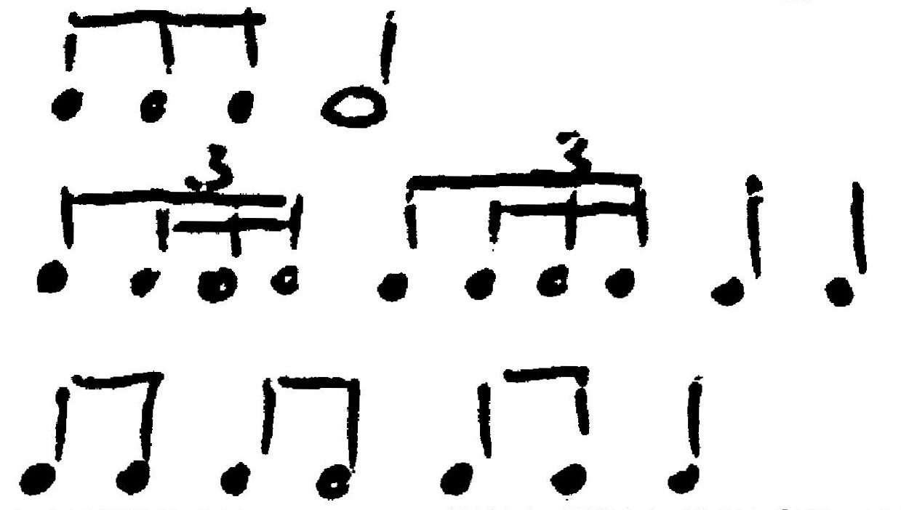  А.  Б.  В.
12 | Оркестровое вступление к опере, балету, музыкальному спектаклю | А.баллада  Б.серенада  В.увертюра
13 | Определите музыкальный жанр | А.вокальная музыка  Б.инструментальная музыка  В.симфоническая музыка
14 | Выделите слово, передающее характер интонации героини | А.грустные  Б.призывные  В.нежные
15 | Что изображает музыка | А.пение птиц  Б.шум моря  В.скачка коня
16 | Определите характер музыки | А.безмятежный, спокойный  Б.радостный, восторженный  В.трагический, взволнованный
ЗАКРЫТЫЕ ЗАДАНИЯ 2вариант

№ | Содержание задания | Варианты ответов
1 | Определите тип хора | А.женский  Б.мужской  В.детский  Г.смешанный
2 | Определите музыкальный образ | А.героический образ  Б.образ радости  В.образ одиночества
3 | Определите жанр произведения | А.вокальный  Б.инструментальный  В.симфонический
4 | Назовите инструмент, не входящий в состав оркестра русских народных инструментов | А.жалейка  Б.гитара  В.гусли  Г.тромбон
5 | Французский эстрадный певец | А.бард  Б.менестрель  В.шансонье
6 | Определите музыкальный жанр | А.вокальное произведение  Б.инструментальная пьеса  В.симфоническое произведение
7 | Определите музыкальный образ произведения | А.героический  Б.драматический  В.лирический
8 | Какой элемент музыкальной речи остаётся неизменным? | А.динамика  Б.ритм  В.тембр
9 | В каком жанре не сочинял музыку Ф.Шопен? | А.вальс  Б.опера  В.полонез
10 | Определите композитора | А. Л.Бетховен  Б. Ф.Лист  В. Ф.Шопен
11 | По ритмическому рисунку определите симфонию №5 Л.Бетховена | 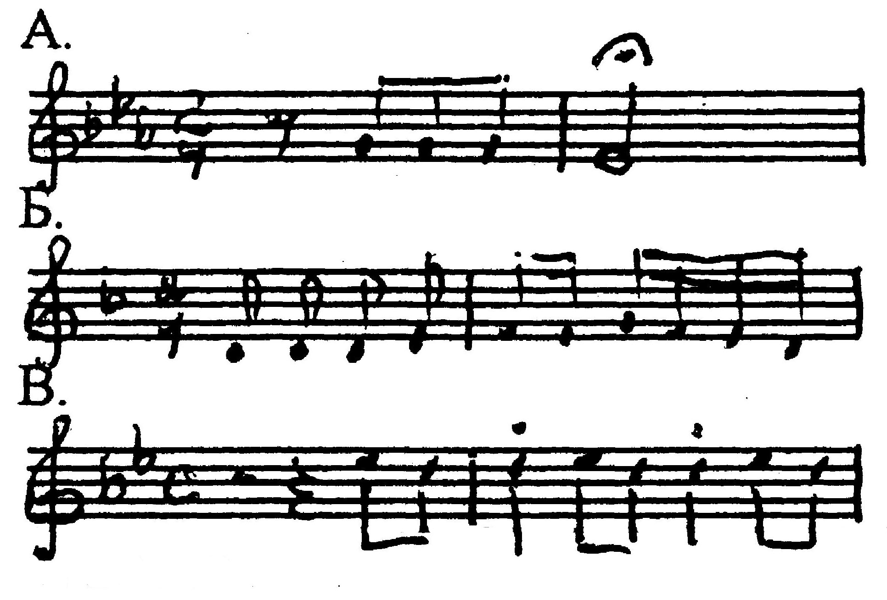
12 | Произведение крупной формы для солирующего инструмента и оркестра | А.рапсодия  Б.сюита  В.концерт
13 | Как называется эта симфония? | А. «Героическая»  Б. «Ленинградская»  В. «Патетическая»
14 | На сюжет какого произведения И.В.Гёте Бетховен написал эту музыку? | А. «Горные вершины»  Б. «Лесной царь»  В. «Эгмонт»
15 | Что выражает музыка? | А.раздумье  Б.радость  В.тревогу
16 | Что изображает музыка? | А.шелест листвы  Б.бегущие воды  В.скачку коня
ОТКРЫТЫЕ ЗАДАНИЯ 1вариант
Выполни задания на чистом листе. Пиши кратко и логично.

17 | Назовите композитора, на творчество которого оказала влияние Великая французская революция.
18 | Продолжи список фортепьянных жанров, в которых работал Ф.Шопен: баллада, мазурка…
19 | Назови 5 известных тебе симфоний.
20 | Определите композитора по стилю.
21 | Определите автора, название, тембр голоса главного героя и инструмент, на котором он играет.
22 | Назовите 3-х композиторов, которые были выдающимися пианистами.

ОТКРЫТЫЕ ЗАДАНИЯ 2вариант
Выполни задания на чистом листе. Пиши кратко и логично.

17 | Какой композитор писал музыку в полифоническом стиле?
18 | Назовите композиторов, сочинявших вальсы.
19 | Назови 5 известных тебе опер.
20 | Определи стиль и форму музыки.
21 | Определите автора, название произведения, тип хора, инструмент, придающий музыке призывное звучание.
22 | Назовите 3-х зарубежных композиторов–романтиков.

СПИСОК ИСПОЛЬЗУЕМЫХ МУЗЫКАЛЬНЫХ ПРОИЗВЕДЕНИЙ.

- Русская народная песня «Милый мой хоровод» в исп. женского хора (з.1).
- А.Скрябин. Прелюдия (з.2).
- С.В.Рахманинов. «Островок» (з.3).
- Л.Бетховен. Увертюра «Эгмонт» (з.6).
- Ф.Шопен. Вальс ля минор, №7 (з.7).
- М.Равель. «Болеро» (з.8).
- Ф.Шопен. Вальс «Минутка» (з.10).
- Д.Д.Шостакович. Симфония №7, 1часть, эпизод нашествия (з.13).
- Л.Бетховен. Песня Клерхен (з.14).
- Ф.Шуберт. «Лесной царь» (з.15).
- С.В.Рахманинов. «Весенние воды» (з.16).
- И.С.Бах. Органная фуга соль минор (з.20).
Видеофрагменты:
1.Н.А.Римский-Корсаков. Опера «Садко». Ария Садко «Заиграйте, мои гусельки» (з.21, 1вариант).
2.С.С.Прокофьев. Отрывок из музыки к кинофильму «Александр Невский», хор «Вставайте, люди русские» (з.21, 2вариант).

КОДЫ ОТВЕТОВ ЗАКРЫТЫХ ЗАДАНИЙ.
1 вариант
№ | 1 | 2 | 3 | 4 | 5 | 6 | 7 | 8 | 9 | 10 | 11 | 12 | 13 | 14 | 15 | 16
ответ | Б | Б | В | Г | Б | А | А | Б | Б | В | Б | В | В | Б | В | Б

2 вариант
№ | 1 | 2 | 3 | 4 | 5 | 6 | 7 | 8 | 9 | 10 | 11 | 12 | 13 | 14 | 15 | 16
ответ | А | В | А | Г | В | В | В | Б | Б | В | В | В | Б | В | В | В

ИНСТРУКЦИЯ ПО ПРОВЕРКЕ ОТКРЫТЫХ ЗАДАНИЙ.
1 вариант
№№ | Модель ответа | Баллы
17  5б. | Людвиг  Ван  Бетховен  Безошибочное написание | 1б.  1б.  2б.  1б.
18  8б. | вальс  полонез  этюд  прелюдия | 2б.  2б.  2б.  2б.
19  10б. | Бетховен  Симфония №5  Шостакович  Симфония №7  Чайковский  Симфония №6  Симфония №4  Моцарт  Симфония №40 | 2б.  2б  2б.  2б.  2б.
20  2б. | И.С.Бах | 2б.
21  7б. | Николай  Андреевич  Римский-Корсаков  Опера  Садко  тенор  гусли | 1б.  1б.  1б.  1б.  1б.  1б.  1б.
22  7б. | Фридерик  Шопен  Ференц  Лист  Сергей  Рахманинов  за другие имена | 1б.  1б.  1б.  1б.  1б.  1б.  1б.

ИНСТРУКЦИЯ ПО ПРОВЕРКЕ ОТКРЫТЫХ ЗАДАНИЙ.
2 вариант
№№ | Модель ответа | Баллы
17  5б. | Иоганн  Себастьян  Бах  Безошибочное написание | 1б.  1б.  2б.  1б.
18  8б. | Фридерик  Шопен  Роберт  Шуман  Пётр Ильич  Чайковский  Иоганн  Штраус | 1б.  1б.  1б.  1б.  1б.  1б.  1б.  1б.
19  10б. | Глинка  Иван Сусанин  Глинка  Руслан и Людмила  Римский-Корсаков  Садко  Римский-Корсаков  Снегурочка  Бизе  Кармен  Возможны варианты | 1б.  1б.  1б  1б.  1б.  1б.  1б.  1б.  1б.  1б.
20  2б. | Фуга, полифония | 2б.
21  7б. | Сергей Сергеевич Прокофьев  Музыка к кинофильму  «Александр Невский»  хор «Вставайте, люди русские»  смешанный  колокола | 1б., 1б.  1б.  1б.  1б.  1б.  1б.
22  7б. | Роберт  Шуман  Фридерик  Шопен  Франц  Шуберт  Возможны варианты | 1б.  1б.  1б.  1б.  1б.  1б.  1б.

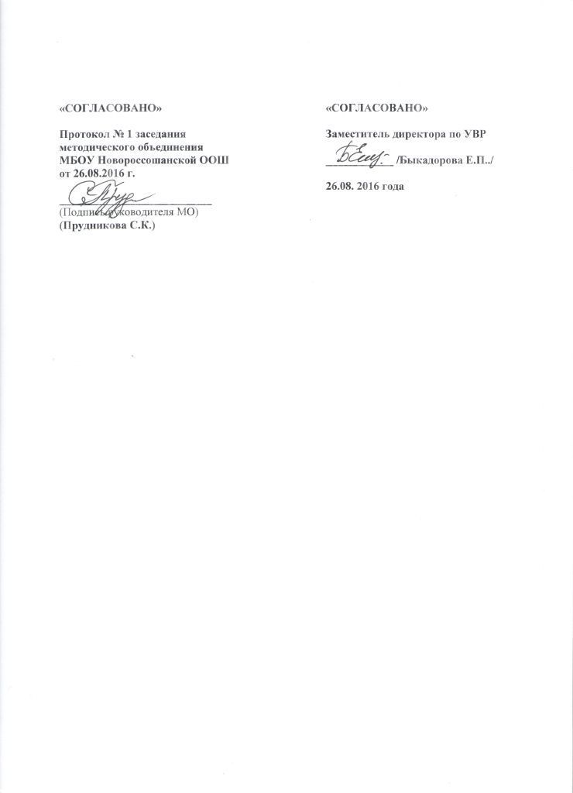
Рабочая программа по музыке 7 класс на 2016 – 2017 учебный год.

«СОГЛАСОВАНО»  Протокол № 1 заседания  методического объединения  МБОУ Новороссошанской ООШ  от 26.08.2016 г.  ___________________________  (Подпись руководителя МО)  (Прудникова С.К.) | «СОГЛАСОВАНО»  Заместитель директора по УВР  ____________ /Быкадорова Е.П./  26.08. 2016 года

